Oggetto: Inserimento Costo Acquisto Ordini Clienti e Report + Modifica | RICHIESTA N°3/2018
Cliente: VIVENDA

realizzazione sw implementazione sw anomalie sw personalizzazione

Da: Salvatore La Spina | A: Area EDP

Richiesta Pre-analisi:
INSERIMENTO COSTO DI ACQUISTO IN FASE DI CREAZIONE ORDINI CLIENTI E STAMPE REPORT MARGINE ANCHE CON I REPORT SERVICES DI CRUSCOTTO.

In fase di creazione ordini clienti, in inserimento righe dovrei poter aggiungere una colonna sul quale in cliente possa digitare il costo di acquisto:
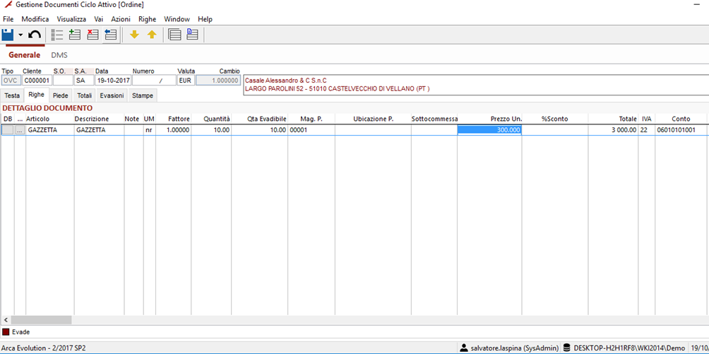

Questo costo dovrebbe aggiornare uno dei valori standard dei costi di Arca es: costo ultimo

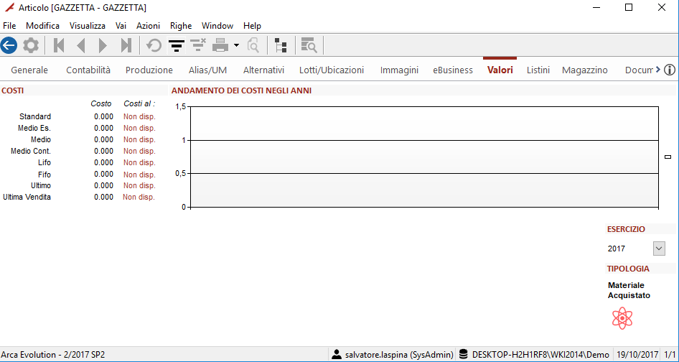

Bisognerebbe disabilitargli il calcola costi per il pericolo di poter venir sovrascritto questo valore:

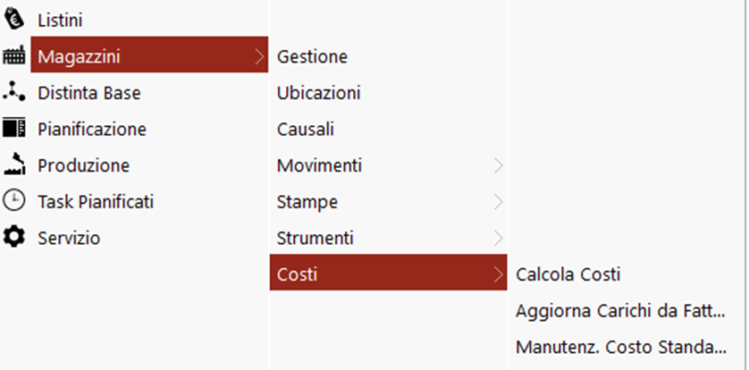

Questo valore sarà oggetto di report di cruscotto e di stampe che utilizzano già i costi di Arca es:
1) Report di Arca per costo ultimo:

2) Cruscotto:
Es Fatturato per famiglia
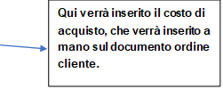
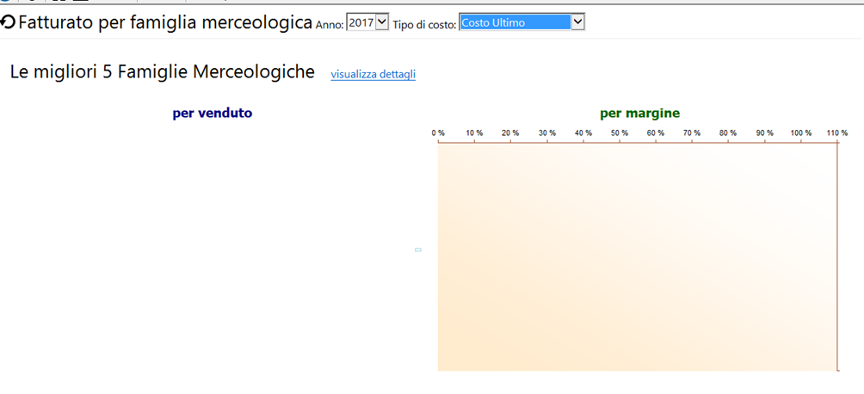

Variazione 29/03/2018:
La colonna inserita del costo sui documenti, dovrebbe riportarmi in automatico il costo, prendendolo dall’anagrafica articoli, come listino standard fornitori.
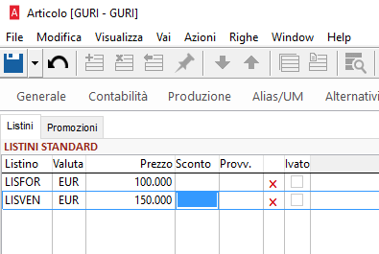

Aggiornamento dell’ultimo costo di questo resta sempre valido, come gia eseguito dal programmatore nella prima versione di questa personalizzazione.

In aggiunta si dovrebbe aggiungere una nuova colonna “Tot costo”, che viene popolata prendendo il valore della colonna costo unitario(la colonna gia aggiunta come personalizzazione) e la moltiplica per la quantita inserita.

Quindi ricapitolando dovrei ottenere questo:

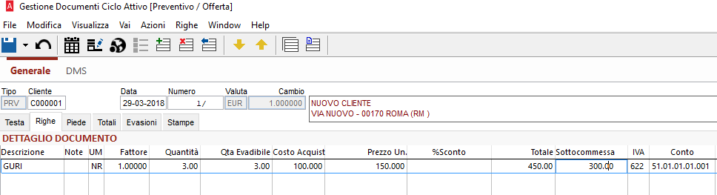

Questo Tot costo Acquisto e il risultato della moltiplicazione tra (Costo Acquisto x Quantita).
Tot Costo Acquisto

Note:
Personalizzazione gia eseguita dal programmatore – con in aggiunta la modifica richiesta dal cliente.
Allegati:
Data  29/03/2018 | Firma

